Консультация

«Игры и упражнения по математике»

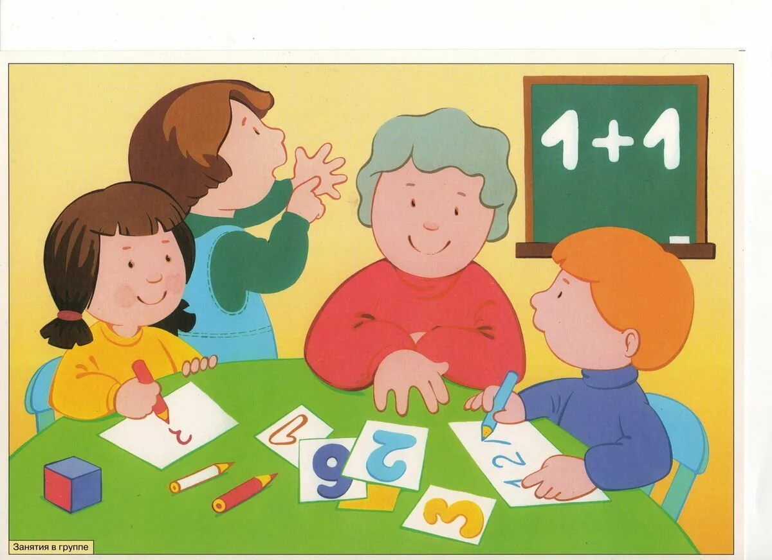

Неоценимую помощь в овладении ребенком –  дошкольником **элементарных математических представлений** могут оказать  **родители**.

Только совместная работа детского сада и семьи может обеспечить успехи ребенка в усвоении данного раздела программы дошкольного образовательного учреждения.

Домашняя обстановка способствует раскрепощению ребенка и он усваивает учебный материалв индивидуальном для себя темпе, закрепляет знания, полученные в детском саду. Вы в свою очередь узнаёте многое о своем ребенке.

Поэтому я могу порекомендовать некоторые **математические** игры и упражнения для проведения их в кругу семьи. Указанные игры доступны для ребенка среднего дошкольного возраста и не требуют длительной подготовки, изготовления сложного дидактического материала**.**

Хотелось бы напомнить Вам, уважаемые **родители**, о необходимости поддерживать инициативу ребенка и находить 10-15 минут ежедневно для совместной игровой деятельности. Необходимо постоянно оценивать успехи ребенка, а при неудачах одобряйте его усилия и стремления.

**Важно** привить ребёнку веру в свои силы. Хвалите его, ни в коем случае не ругайте за допущенные ошибки, а только показывайте, как их исправить, как улучшить результат, поощряйте поиск решения. Дети эмоционально отзывчивы, поэтому если Вы сейчас не настроены на игру, то лучше отложите занятие. Игровое общение должно быть интересным для всех участников игры.

Можно порекомендовать некоторые математические игры и упражнения для проведения их в кругу семьи. Указанные игры доступны для ребенка младшего дошкольного возраста и не требуют длительной подготовки, изготовления сложного дидактического материала.

**1. Математическая игра «Подбери колеса к вагончикам»**

**Цель игры:** обучение различению и называнию геометрических фигур, установление соответствия между группами фигур, счет до 5.

**Ход игры:** ребенку предлагается подобрать соответствующие колеса - к синему вагончику красные колеса, а к красному – синие колеса. Затем необходимо посчитать колеса слева направо у каждого вагончика отдельно (вагоны и колеса можно вырезать из цветного картона за 5-10 минут).

**2. Математическая игра «Составь цветок»**

**Цель игры:** научить составлять силуэт цветка из одинаковых по форме геометрических фигур, группируя их.

**Ход игры:** взрослый предлагает ребенку составить цветок для мамы или бабушки к празднику из геометрических фигур. При этом объясняет, что серединка цветка – круг, а лепестки – треугольники или круги. Ребенку предоставляется на выбор собрать цветок с треугольными и ли круглыми лепестками. Таким образом можно закрепить названия геометрических фигур в игре, предлагая ребенку показать нужную фигуру.

**3. Игра - упражнение «Назови похожий предмет»**

**Цель игры:** развитие зрительного внимания, наблюдательности и связной речи.

**Ход игры:** взрослый просит ребенка назвать предметы, похожие на разные геометрические фигуры, например, «Найди, что похоже на квадрат» или найди все круглые предметы… В такую игру легко можно играть в путешествии или по пути домой.

**4. «Собери бусы»**

**Цель игры:** развивать восприятие цвета, размера; умение обобщать и концентрировать внимание; речь.

**Ход игры:** для последовательностей можно использовать конструктор «Лего», фигуры, вырезанные из бумаги (или любые другие предметы).

Конечно, в этом возрасте последовательность должна быть очень простой, а задание для ребенка должно состоять в том, чтобы выложить один-два кирпичика в ее продолжение. Примеры последовательностей (ребенок должен продолжить логический ряд - дострой дорожку "правильными кирпичиками")

**По дороге домой вы так же можете заниматься математикой,** **и сэкономите время, и Вам и ребёнку будет веселее возвращаться домой. Например, я Вам могу предложить вот такие математические игры**:

**Счет в дороге.**

Дети очень быстро устают в транспорте, если их **предоставить самим себе**. Это время можно провести с пользой, если вы **будете** вместе с ребенком считать. Сосчитать можно проезжающие автобусы, количество пассажиров-**детей**, магазины или аптеки. Можно придумать каждому объект для счета: ребенок считает большие дома, а вы маленькие. У кого больше?

**Сколько вокруг машин?**

Обращайте внимание ребенка на то, что происходит вокруг: на прогулке, на пути в магазин и т. д. Задавайте вопросы, например: "Здесь больше мальчиков или девочек?", "Давай сосчитаем, сколько скамеек в парке", "Покажи, какое дерево высокое, а какое самое низкое", "Сколько этажей в этом доме?" и т. д.

**Далеко ли это?**

Гуляя с ребенком, выберите какой-нибудь объект на недалеком от вас расстоянии, например лестницу, и сосчитайте, сколько до нее шагов. Затем выберите другой объект и также сосчитайте шаги. Сравните измеренные шагами расстояния, - какое больше? Постарайтесь вместе с ребенком **предположить**, сколько шагов потребуется, чтобы подойти к какому-то близкому объекту.

**Угадай, сколько в какой руке.**

В игре могут участвовать двое и больше игроков. Ведущий берет в руки **определенное количество предметов**, не больше 10 (это могут быть спички, конфеты, пуговицы, камешки и т. д., и объявляет играющим, сколько всего у него **предметов**. После этого за спиной раскладывает их в обе руки и просит **детей угадать**, сколько **предметов**, в какой руке.

**Счет на кухне.**

Кухня - отличное место для постижения основ **математики**. Ребенок может пересчитывать **предметы сервировки**, помогая вам накрывать на стол. Или достать из холодильника по вашей просьбе три яблока и один банан.

**Сложи квадрат.**

 Возьмите плотную бумагу разных цветов и вырежьте из нее квадраты одного размера - скажем, 10 х 10 см. Каждый квадрат разрежьте по заранее намеченным линиям на несколько частей. Один из квадратов можно разрезать на две части, другой - уже на три. Самый сложный вариант для малыша - набор из 5-6 частей. Теперь давайте ребенку по очереди наборы деталей, пусть он попробует восстановить из них целую фигуру.

Способность ориентироваться в пространстве, простейшие логические и арифметические операции, начальные математические представления малышу просто необходимы.

Без них ребенок не сможет полноценно осваивать окружающий мир. К моменту поступления в школу ребенок, должен владеть **элементарными математическими знаниями**. В дальнейшем они будут его *«помощниками»* в учебе, в умении чередовать работу, игру, отдых.

**Играя в эти игры, дети осваивают**:

- умение пользоваться эталонами познания: цвет, **форма**, мера (размер, масса, модель, образ.

- владение способами познания: сравнение, обследование, счет, классификация.

- получают логико-**математический опыт**.

- развивают мышление, сообразительность, смекалку.

**Во время чтения**

Читая вашему ребенку книжку или рассказывая сказки, когда встречаются числительные, просите его отложить столько пальчиков, сколько, например, было зверей в истории. После того как вы сосчитали, сколько в сказке было зверюшек, спросите, кого было больше, кого - меньше, кого - одинаковое количество. Сравнивайте игрушки по величине: кто больше - зайка или мишка, кто меньше, кто такого же роста.

Пусть ваш ребенок сам придумывает сказки с числительными. Пусть он скажет, сколько в них героев, какие они (кто больше - меньше, выше - ниже, попросите его во время повествования откладывать пальчики на руках. А затем он может нарисовать героев своей истории и рассказать о них, составить их словесные портреты и сравнить их.

***Наглядность - важный принцип обучения ребенка. Приобщение ребенка к математике  в условиях семьи в игровой и****занимательной форме****поможет детям в дальнейшем быстрее и легче усваивать сложные вопросы.***